**Pengembangan Sistem Informasi Transaksi Tiket Musik dan Event Berbasis Web**

Siti Aisyah

Fakultas Sains dan Informatika, Universitas Jenderal Achmad Yani

[Sitiaisyah18@if.unjani.ac.id](mailto:Sitiaisyah18@if.unjani.ac.id)

Yayu Dewi Wahyuni Suharyat

Fakultas Sains dan Informatika, Universitas Jenderal Achmad Yani

[yayudewiws18@if.unjani.ac.id](mailto:yayudewiws18@if.unjani.ac.id)

**Abstrak—Sistem informasi merupakan serangkaian komponen prosedur, data, dan teknologi yang digunakan untuk melakukan sebuah proses pengambilan keputusan untuk mencapai tujuan.sistem informasi transaksi dapat didefinisikan sebagai suatu sistem untuk melakukan proses transaksi tertentu dari suatu informasi event menggunakan metodelogi agile software development yang menghasilkan kualitas perangkat lunak yang dapat digunakan dalam proyek besar maupun kecil. Transaksi yang dilakukan yaitu pembelian tiket musik dan event dengan menggunakan saldo dan untuk melakukan top up saldo user dapat dilakukan melalui bank, alfamart, indomart, dan dompet digital dengan mengirimkan bukti pembayaran. Tahapan yang dilakukan dalam meliputi pengumpulan data dengan observasi dan studi pustaka, tahapan analisa sistem berjalan dengan mengevaluasi pengumpulan data, dan tahapan pengembangan sistem yang digunakan adalah scrum yang terdiri dari tahapan pembentukan team scrum, product backlog, sprint planning, sprint backlog, daily scrum, sprint review dan sprint retrospective. Hasil yang diperoleh dari pengembangan sistem informasi transaksi musik dan event berbasis web dengan metodelogi agile software development yang menghasilkan sebuah produk yang mampu memudahkan pemesanan tiket secara online agar tidak melakukan antrian yang panjang.**

***Kata kunci***—*:* ***Sistem Informasi Transaksi Tiket, Agile Software Development, Scrum***

# PENDAHULUAN

Sistem Informasi yang merupakan suatu kombinasi teratur apapun dari orang, perangkat keras, perangkat lunak, *computer network* dan jaringan komunikasi, dan *database* yang mengumpulkan, mengubah, dan menyebarkan informasi didalam bentuk suatu organisasi.[1]

Sistem informasi transaksi dapat didefinisikan sebagai suatu sistem yang mengkombinasikan dari orang-orang, fasilitas, teknologi, media prosedur-prosedur untuk melakukan proses transaksi tertentu dari suatu informasi event.[2] Untuk pengembangan sistem informasi transaksi menggunakan metode scrum. Metode scrum merupakan metodelogi *agile software development* yang menghasilkan kualitas perangkat lunak yang dapat digunakan dalam proyek besar maupun kecil.[3]

Sistem informasi transaksi adalah suatu sistem pengumpulan dan pengolahan data yang akan dikembangkan untuk memproses data-data yang sudah tersedia dalam jumlah yang cukup besar seperti transaksi pemesanan tiket. Transaksi tiket dilakukan untuk pemesan tiket sebuah event yang diadakan disuatu kota dapat dilakukan secara online melakukan pembayaran pemesanan tiket menggunakan saldo yang sudah tersedia pada setiap user dan terdapat fitur top up saldo untuk user sebelum melakukan pemesanan tiket agar memudahkan penonton tidak melakukan antrian dalam pemesanan tiket.[4]

Sistem ini terstruktur menjadi lapisan akses data, lapisan logika, dan lapisan eksterior bisnis.[5] Lapisan tersebut pada sistem ini untuk membangun komunikasi antara database dan layanan back end yang mendukung tempat penyimpanan data *user*, daftar *event*, daftar top up saldo, pemesanan tiket. Sistem ini mempunyai hak akses admin dapat menambahkan sebuah event yang diadakan di Kota tertentu dan juga user dapat menambahkan rekomendasi event.

# METODE

Metode penelitian adalah suatu langkah-langkah atau cara dalam meneliti suatu objek yaitu transaksi tiket. Pada metode ini dilaksanakan dengan mempelajari permasalahan yang berkaitan dengan objek yang diteliti. Proses observasi dimulai dari 26 Maret 2021 sampai dengan 01 April 2021 melalui Google Form sebanyak 7 (tujuh) pertanyaan. Untuk setiap orang dapat mengisi form tersebut memakan waktu kurang lebih 10(sepuluh) menit. Observasi melalui Google Form tersebut disebarkan melalui social media. Setelah pengumpulan data observasi maka menghasilkan sebuah kebutuhan berupa fitur untuk mendukung proses pemesana tiket pada sistem.

## Identifikasi Proses Bisnis dan Tujuan Sistem

Identifikasi proses bisnis adalah langkah awal menuju perbaikan proses bisnis. Untuk memperbaikinya menggunakan sistem informasi transaksi musik dan event. Langkah awal untuk pembelian tiket dapat dipesan melalui panitia acara atau juga datang langsung ke tempat acara musik dan event. Setelah melakukan proses pembayaran secara langsung saat penerimaan tiket musik dan event, tiket tersebut menjadi bukti sudah melakukan proses pembayaran melalui panitia yang bersangkutan. Ketika acara akan dimulai setiap orang akan melalui pengecekan tiket dan selanjutnya pengecekan barang bawaan.

Table 1 Masalah pada saat Identifikasi Proses Bisnis

|  |  |  |
| --- | --- | --- |
| No | Masalah | Deskripsi |
| 1. | Perantara | Pembelian tiket perorang hanya dapat membeli 2 (dua) tiket untuk mengurangi perantara menaikan harga tiket. |
| 2. | Antrian yang panjang | Saat pembelian tiket langsung datang ke tempat acara menimbulkan antrian yang panjang. |
| 3. | Kapasitas penonton | Kapasitas penonton sudah ditentukan sesuai dengan kapasitas tempat agar tidak terjadi penumpukan. |

Berdasarkan permasalahan tersebut maka dilakukan pengembangan sistem informasi transaksi tiket musik dan event. Pemesanan tiket dapat dilakukan melalui sistem dengan melakukan pembayaran melalui saldo yang tersedia. Untuk top up saldo pembayaran melalui transfer bank, alfamart/indomart dan dompet digital.

|  |  |  |
| --- | --- | --- |
| No | Solusi | Deskripsi |
| 1. | Perantara | Dengan adanya sistem informasi transaksi tiket dapat mengurangi perantara menaikan harga tiket dan pembelian tiket terlalu banyak. |
| 2. | Antrian yang panjang | Tidak ada antrian yang panjang saat melakukan pembelian tiket langsung di tempat acara. |
| 3. | Kapasitas penonton | Kapasitas penonton tergantung dengan ketersediaan tiket |

## Desain Sistem

pada sistem desain terdapat perancangan pengembangan sistem sehingga sistem dapat melakukan sesuai dengan rancangan.

Tabel histori_tiket untuk melihat daftar pemesan tiket dan data yang sudah disimpan ke dalam database akan dikelola oleh admin.

*Table 2 Tabel histori_tiket*

|  |  |  |  |  |  |
| --- | --- | --- | --- | --- | --- |
| No | Field Name | Type Field | Size Field | Key | Ref Table |
| 1. | id_tiket | Integer | 5 | Primary key | - |
| 2. | id_post | Integer | 5 | Foreign Key | post |
| 3. | code_post | varchar | 32 | - | - |
| 4. | tanggal_pembelian | Date | - | - | - |
| 5. | tanggal_berakhir | Date | - | - | - |
| 6. | harga_tiket | Integer | 10 | - | - |
| 7. | id_user | integer | 5 | - | users |

Tabel post untuk membuat post atau event dan data yang sudah disimpan ke dalam database akan dikelola oleh admin dan user.

*Table 3 table post*

|  |  |  |  |  |  |
| --- | --- | --- | --- | --- | --- |
| No | Field Name | Type Field | Size Field | Key | Ref Table |
| 1. | id_post | Integer | 5 | Primary key | - |
| 2. | judul | varchar | 35 | - | - |
| 3. | harga_tiket | varchar | 15 | - | - |
| 4. | stock_tiket | Integer | 15 | - | - |
| 5. | author | varchar | 20 | - | - |
| 6. | isi | Text | - | - | - |
| 7. | tanggal | Date | - | - | - |
| 8. | special_code | varchar | 32 | - | - |

Tabel topup untuk mengisi saldo user dan data yang sudah disimpan ke dalam database akan dikelola oleh admin.

*Table 4 table topup*

|  |  |  |  |  |  |
| --- | --- | --- | --- | --- | --- |
| No | Field Name | Type Field | Size Field | Key | Ref Table |
| 1. | id_topup | Integer | 5 | Primary key | - |
| 2. | id_user | Integer | 5 | Foreign Key | users |
| 3. | jumlah | varchar | 15 | - | - |
| 4. | tanggal | Date | - | - | - |
| 5. | special_code | Varchar | 32 | - | - |
| 6. | status | Varchar | 15 | - | - |

### Identifikasi Aktor

Identifikasi aktor adalah menganalisis use case bagaimana aktor berinteraksi dengan sistem informasi transaksi tiket musik dan event.

*Table 5 Identifikasi Aktor*

|  |  |  |
| --- | --- | --- |
| No | Aktor | Deskripsi |
| 1. | Pengelola Sistem | Mengakses sistem dengan masuk sebagai Admin dapat melihat data event, data user, data top up saldo |
| 2. | Customer | Mengakses sistem dengan masuk sebagai User dapat memesan tiket, mengisi saldo dan membuat event |

### Analisa Kebutuhan

Pada analisa kebutuhan setiap modul, fitur, dan fungsi akan dideskripsikan masing-masing .

*Table 6 Analisa Kebutuhan*

|  |  |  |
| --- | --- | --- |
| No | Modul/Fitur/Fungsi | Deskripsi |
| 1. | Pengelola Event | Menambahkan, menghapus, mengubah dan melihat event. |
| 2. | Pengelola Akun | Menghapus, mengubah akun dan lihat daftar akun user. |
| 3. | Pengelola Pendaftaran Event | Mendaftarkan event kepada sistem dan akan menerima dan menolak event. |
| 4. | Pemesanan Tiket | Memesan tiket melalui saldo yang sudah tersedia pada sistem. |
| 5. | Top up Saldo | Mengisi saldo untuk melakukan pemesanan tiket pada sistem. |

## Pengembangan Sistem

Untuk implementasi pengembangan sistem informasi transaksi berbasis web menggunakan bahasa pemrogramman PHP versi 5(lima) dan menggunakan sublime sebagai teks editor. Untuk penyimpanan data menggunakan database MySQL, aplikasi XAMPP, Google Chrome sebagai media browser.

# HASIL DAN PEMBAHASAN

Pengembangan sistem informasi transaksi musik dan event sudah melakukan dengan waktu 2(dua) bulan dan melakukan proses pengujian modul, fitur, dan fungsi. Implementasi UI pada sistem informasi transaksi yang dirancang dalam bentuk mockup untuk membantu pengembangan sistem informasi tiket musik dan event. Customer dan pengelola sistem dapat mengakses sesuai dengan level pengguna yaitu user dan admin. User dapat mengubah info data user melalui fitur ubah user, top up saldo untuk pemesanan tiket agar berhasil dengan mengisi form top up saldo nama user, jumlah saldo dan bukti pembayaran setelah klik tombol top up saldo. Sehingga user dapat memesan tiket jika saldo sudah tersedia. Admin dapat menghapus data user yang sudah melakukan registrasi, mengelola data event yang akan diselenggarakan, seperti contoh menambahkan, menghapus, mengubah dan melihat data event yang sudah tersimpan dan admin dapat melihat daftar *history* tiket.

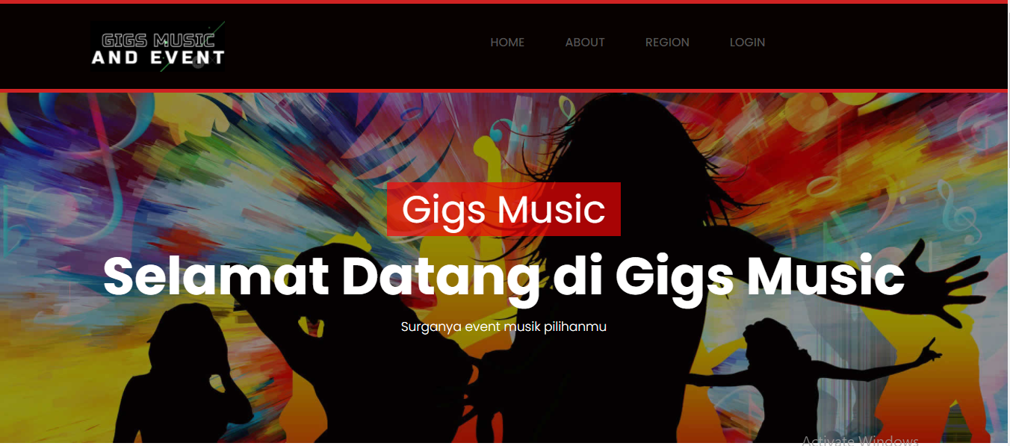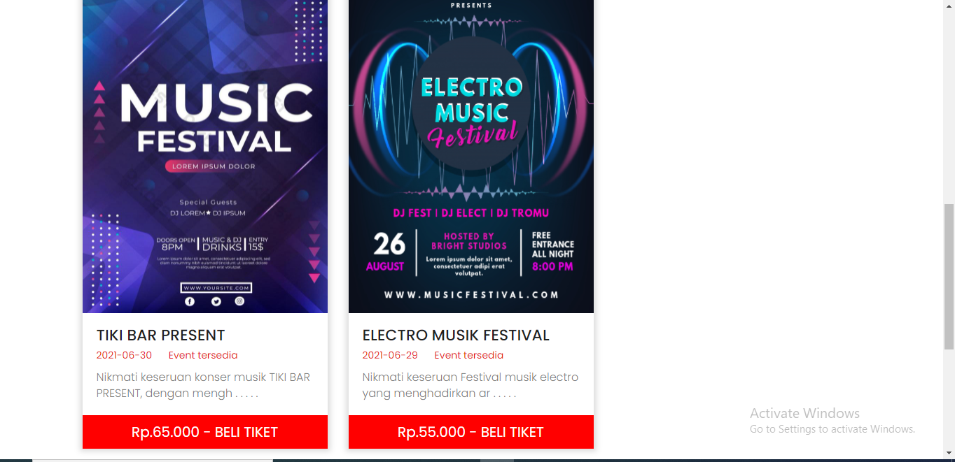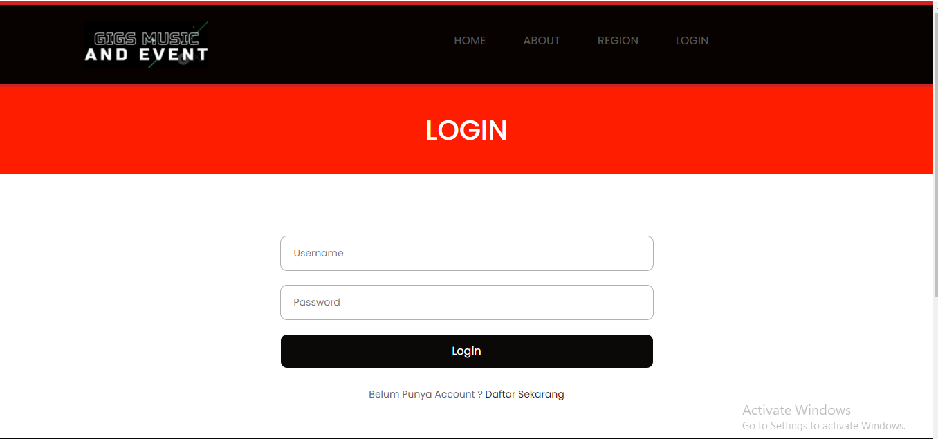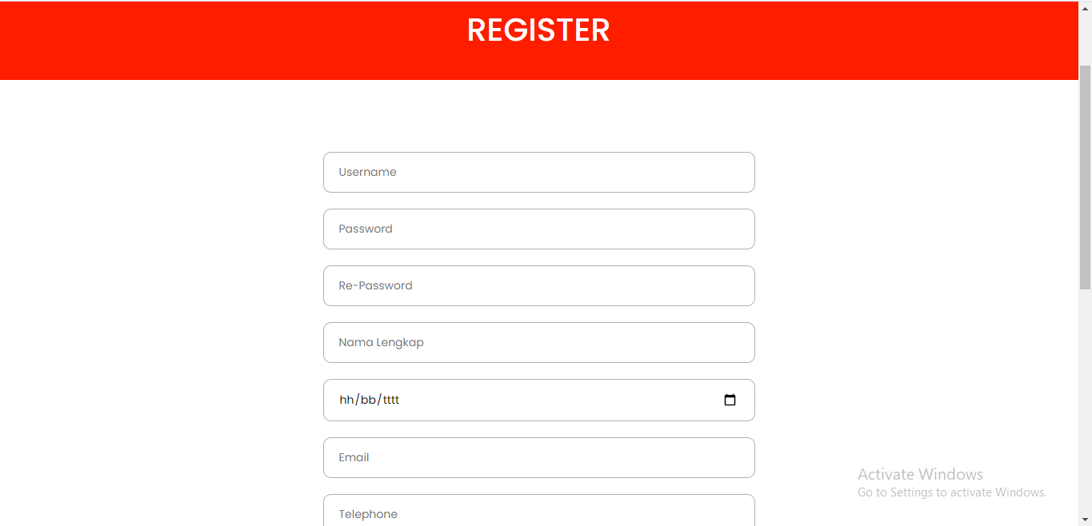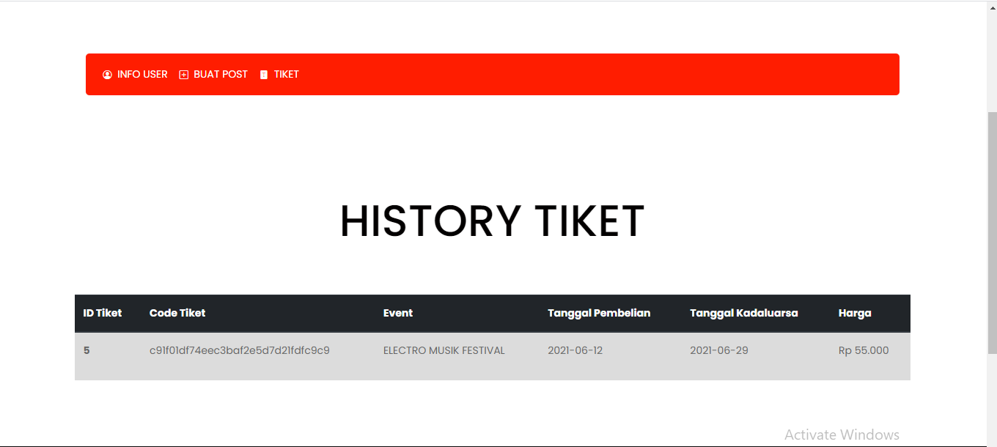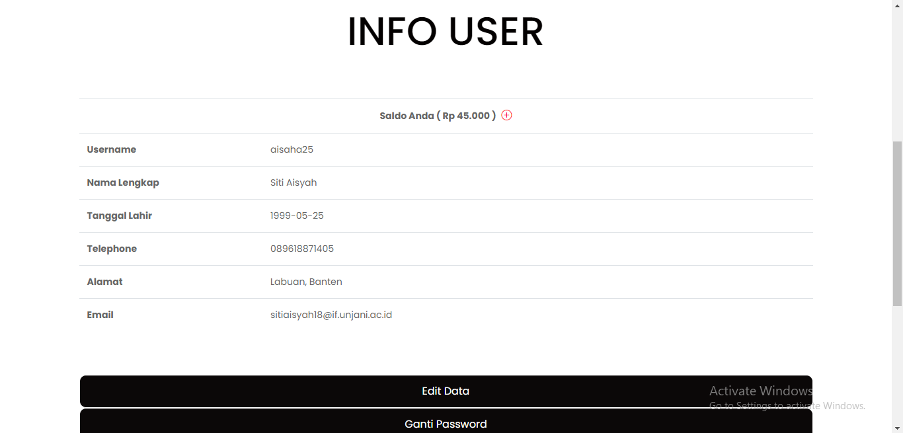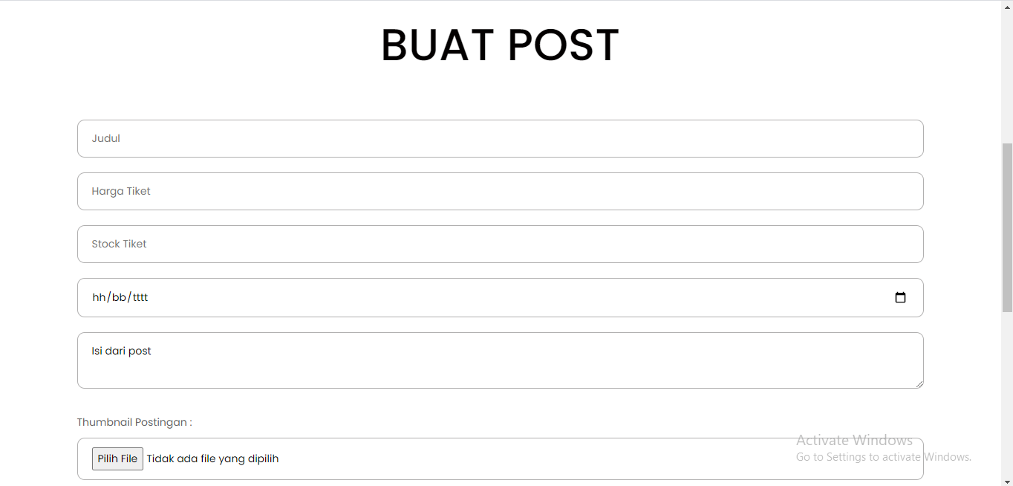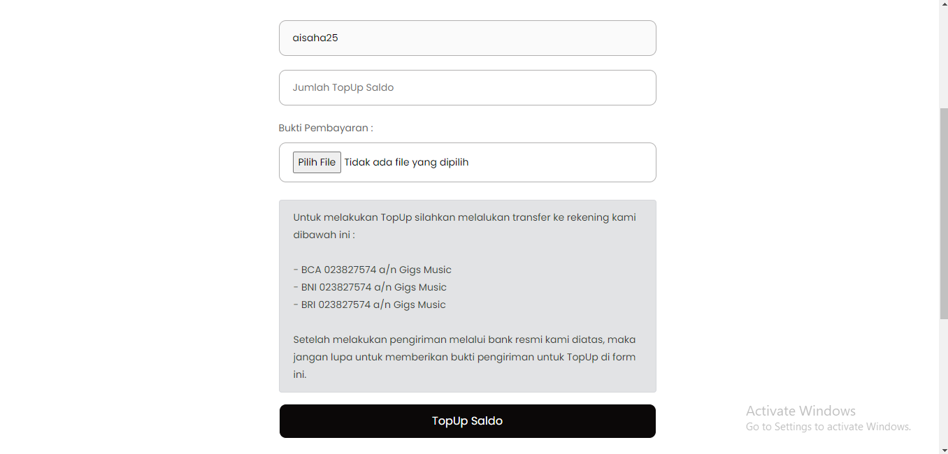

*Gambar 1 Implementasi Sistem Informasi Tiket Musik dan Event*

User mengakses halaman navbar sesuai nama user yang berisi info user, user dapat melihat data user yang sudah dimasukan melalui form register, dapat mengubah info user jika terdapat kesalahan informasi, dan dapat menggunakan fitur top up saldo untuk pemesanan tiket. Admin mengakses halaman navbar sesuai nama admin yang berisi info admin, membuat event, melihat daftar history tiket, daftar pembayaran top up saldo dan daftar data user.

*Table 7 Use Case Test*

|  |  |
| --- | --- |
| Use Case ID | SG-4 dan SG-6 |
| Use Case Name | Top up saldo dan Pemesan Tiket |
| Test Scenario | Klik Pesan Tiket |
| Test Case | Mengisi form top up saldo nama, jumlah saldo, bukti pembayaran |
| Pre-Condition | Data top up tersimpan dan pesan tiket berhasil |
| Test Steps | 1. Klik pesan tiket 2. Jika saldo tersedia maka pemesanan tiket berhasil |
| Test Data | 1. Data user sudah tersimpan pada sistem 2. Data pemesanan sudah tersimpan pada histori tiket 3. Data top up saldo sudah tersimpan sesuai jumlah yang diinputkan dan bukti pembayaran sudah |
| Expected Result | Top up saldo dan pemesanan sudah berhasil |
| Post Condition | Data top up saldo dan pemesanan sudah disimpan |
| Status(Pass/Fail) | Pass |
| Actual Result) |  |

Selanjutnya user dinyatakan berhasil melakukan pemesanan tiket jika mempunyai saldo yang sebelumnya sudah diisi melalui fitur top up saldo. Fitur *history* tiket dapat diakses oleh admin untuk melihat daftar pemesan tiket musik dan event.

## Acceptance Test

Untuk mengetahui kebutuhan user telah terpenuhi dapat dilakukan pengujian pada sistem informasi transaksi tiket musik dan event dengan melakukan percobaan dua user yaitu pengelola sistem dan pemesan tiket.

*Table 8 Acceptance Test*

|  |  |  |  |
| --- | --- | --- | --- |
| No | User/Tester | Acceptance Rate | Notable Comments |
|  | Pengelola Sistem | 89,94% | Sistem berjalan sesui dengan kebutuhan |
|  | Pemesan Tiket | 90,00% | Dengan adanya sistem ini pemesan tiket merasa terbantu. |

# KESIMPULAN

Berdasarkan penjelasan diatas, Penulis dapat menarik keimpulan yaitu sistem informasi informasi transaksi dapat digunakan untuk pemesanan tiket musik dan event di Kota tertentu dimana pemesanan tiket dapat dilakukan secara online. Transaksi tiket dilakukan untuk pemesan tiket sebuah event yang diadakan disuatu kota dapat dilakukan secara online melakukan pembayaran pemesanan tiket menggunakan saldo yang sudah tersedia pada setiap user dan terdapat fitur top up saldo untuk user sebelum melakukan pemesanan tiket agar memudahkan penonton tidak melakukan antrian dalam pemesanan tiket.Selain itu karakteristik UI pada sistem memiliki tampilan yang mudah dipahami oleh user dengan menggunakan warna dan icon memberikan kemudahan user mengakses sistem informasi transaksi tiket musik dan event.

DAFTAR PUSTAKA

[1] James O’Brien, *Sistem Informasi Manajemen*, 12th ed. Jakarta: Salemba Empat, 2005.

[2] A. C. Romadhoni, W. T. Novitasari, N. Elida, H. Khasanah, R. Basuki, and Aidah, “Sistem Informasi Transaksi,” no. November, 2011.

[3] S. Hadji, M. Taufik, and S. Mulyono, “Implementasi Metode Scrum Pada Pengembangan Aplikasi Delivery Order Berbasis Website ( Studi Kasus Pada Rumah Makan Lombok Idjo Semarang ),” *Konf. Ilm. Mhs. Unissula 2*, no. 2, pp. 32–43, 2019.

[4] A. M. S. Huda and Y. Fernando, “E–Ticketing Penjualan Tiket Event Musik Di Wilayah Lampung Pada Karcismu Menggunakan Library Reactjs,” *J. Teknol. dan Sist. Inf.*, vol. 2, no. 1, pp. 96–103, 2021.

[5] W. Zongjiang, “Railway Online Booking System Design and Implementation,” *Phys. Procedia*, vol. 33, pp. 1217–1223, 2012, doi: 10.1016/j.phpro.2012.05.202.